Wojciech Moszczyński

Praktyczne wykorzystanie zagadnienia kolejek w procesie awizacji ciężarówek

Teoria prawdopodobieństwa zwana zagadnieniem kolejek powstała w okresie ostatniej wojny. W tym czasie alianci borykali się z ogromnym problemem logistycznym związanym z lądowaniem wielkich formacji bombowców powracających znad hitlerowskich Niemiec. Na stosunkowo niewielkiej liczbie lotnisk w Anglii lądowały wtedy, eskadry liczące nawet kilkaset samolotów. Zazwyczaj bombowce przylatywały falami. Niektóre z maszyn były uszkodzone, na pokładzie innych znajdowali się ranni wymagający natychmiastowej pomocy. Paliwo w samolotach było na wyczerpaniu. Praktycznie większość maszyn wymagały natychmiastowego lądowania.
Istniał więc wielki, trudny do rozwiązania problem logistyczny. Z potrzeby chwili powstała metodologia statystyczna służąca do szybkiej oceny prawdopodobieństwa wystąpienia zatorów w procesie lądowania. Metodologia ta została nazwana zagadnieniem kolejek.

Teoria ta przewidywała prawdopodobieństwo zbliżających się katastrof. Pozwalała na działania prewencyjne, które pozwalały uniknąć tragedii.

Zagadnienie kolejek zakłada, że suma przedmiotów przychodzących do kolejki, oznaczonych λ np. liczba nadlatujących samolotów w ciągu godziny, jest mniejsza niż suma przedmiotów odbieranych przez proces, oznaczona μ np. liczba lądujących bezpiecznie samolotów w ciągu godziny. We wzorach pojawia się również zmienna r oznaczająca liczbę elementów przyjmujących np. liczbę lotnisk.

Spełnienie warunku λ <(μ*r) nie uwalnia procesu od prawdopodobieństwa wystąpienia zatoru. Za pomocą zagadnienia kolejek można wyliczyć prawdopodobieństwo pojawienia się zatoru oraz jego skali.

W tej publikacji posłużyłem się prawdziwym przykładem, w którym uczestniczyłem. Nazwy miejscowość zostały celowo zmienione.

Problemy nie działającej awizacji

Producent płyt wiórowych posiadał w Polsce trzy wielkie fabryki. Zakłady prowadziły masowy skup drewna w różnej postaci. Każda ciężarówka wjeżdżająca z surowcem na teren zakładu musiała zostać zważona na specjalnej wadze wjazdowej umieszczonej w bramie.
Wszystkie trzy zakłady prowadziły system awizacji. Ciężarówki miały wyznaczone godziny przyjazdu do fabryki. System awizacji działa dobrze w fabrykach w Krotoszynie i Bolesławcu. Niestety w Koninie system awizacji nie dział poprawnie.
Narastający problem kolejek przed fabryką w Koninie spowodował wzrost kosztów transportu co wpłynęło na spadek rentowności zakładu. Zatory miały też wpływ na opóźnienia w produkcji.
Zarząd zakładu utworzył więc dodatkowe składy drewna aby rozładować kolejki. Usprawniono również proces ważenia samochodów. Wagi w Koninie najszybciej ważyły pojazdy ze wszystkich fabryk producenta płyt wiórowych.
Niestety działania te nie przyniosły żadnych istotnych rezultatów. Kolejki przed wagami wjazdowymi fabryki w Koninie stawały się coraz większym problemem dla zakładu.

Zarząd powołał więc komisje, której celem było wyjaśnienie dlaczego system awizacji doskonale działający w innych fabrykach nie działa w Koninie.

Komisja zauważyła że proces ważenia przebiegał zgodnie z awizacją do godziny 11. Potem następowała fala przyjazdów i tworzyła się kolejka. Zator powodował opóźnienia w awizacji, których nie udawało się nadrobić do końca dnia.
Komisja ustaliła, że prawdopodobną przyczyną zatoru jest fakt, że czas ważenia jest dłuższy niż czas dojeżdżania kolejnych samochodów.

Komisja skoncentrowała się na okresie od godziny 11 do 13 kiedy powstawał największy zator przed bramami wjazdowymi.
Na podstawie dokumentów wjazdowych obliczono średnią ilość samochodów ważonych w ciągu godziny przez każdą z wag. Parametr ten oznaczono jako μ. Z dokumentów uzyskano również średnią ilość ciężarówek, które zgłaszały przed bramą w ciągu godziny. Liczbę tę oznaczono jako λ.
Zastosowano wskaźnik intensywności ruchu, który opisuje stosunek częstotliwości wjazdów i ważeń w zakładach. Wskaźnik został opisany poniższym wzorem.

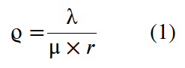

Zebrane z wielu miesięcy informacje z fabryk wprowadzono do tabeli zbiorczej.

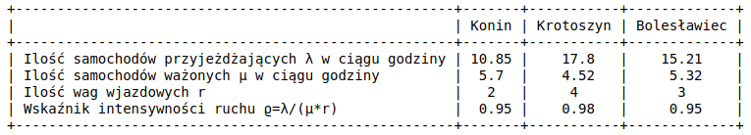

Okazało się, że każda z wag mającej kłopoty z awizacją fabryki w Koninie waży najwięcej samochodów w ciągu godziny. Wskaźnik intensywności ruchu dla bramy wynosił 0.95 i był taki sam jak w fabryce w Bolesławcu gdzie problemy z awizacją pojawiały się tylko sporadycznie.
W Krotoszynie gdzie nigdy nie pojawiał się problem z awizacją, wskaźnik intensywności ruchu był najwyższy.

Komisja postanowiła więc zbadać prawdopodobieństwo braku kolejek w każdej z tych fabryk. Skorzystano ze wzoru metodologii zagadnienia kolejek. We wzorze n jest ilością samochodów w kolejce, czyli n=0.

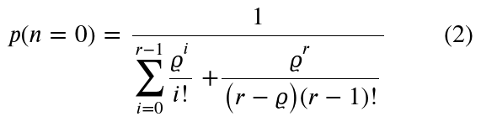
Skorzystano również ze wzorów pozwalających określić prawdopodobieństwo pojawienia się kolejki składających się z różnej liczby samochodów, gdzie n jest ilością ciężarówek w kolejce.

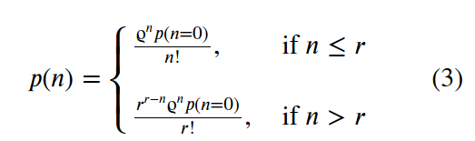

Dane zebrane z obliczeń zostały wpisane do poniższej tabeli.

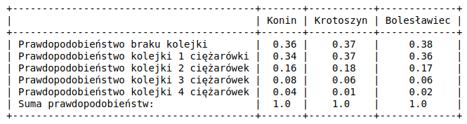
Okazało się, że prawdopodobieństwo braku kolejki przed bramą wjazdową jest we wszystkich zakładach podobna i wynosi od 36 do 38%. Prawdopodobieństwo kolejki składającej się z 3 ciężarówek to zaledwie 6 do 8%. Dlaczego więc tylko w Koninie system awizacji działał wadliwie?
Jak dotąd wzory zagadnienia kolejek nie przyczyniły się do wyjaśnienia tego fenomenu.

Komisja zaobserwowała, że gdy opóźnienie w ważeniu przekracza 15 minut, niemożliwe jest nadrobienia przesunięcia w awizacji. Powoduje to opóźnienie przy ważeniu kolejnego samochodu. W szczycie przyjazdów opóźnienia zaczynają się kumulować.

Wcześniej przy podobnym natężeniu przyjazdów zatory zdarzały się rzadziej. Komisja zauważyła że kierowcy częściowo przyczynili się do zwiększeni opóźnień. Nauczeni doświadczeniem przyjeżdżali później niż wynikało to z godzin wyznaczonych w awizacjach.
Musiał być jednak jakiś pierwszy, techniczny powód anihilacji systemu awizacji w Koninie. Powód, który doprowadził do demoralizacji kierowców. Badacze skorzystali z kolejnego wzoru teorii kolejek.
Wzór oblicza prawdopodobieństwo określonego czasu jaki przedmiot spędzi w kolejce.

Jak pamiętamy badacze odkryli, że krytyczne jest przekroczenie 15 minut opóźnienia, po którym cały kalendarz awizacji ulega zawaleniu.

Poniższa tabela zawiera ocenę prawdopodobieństwa wystąpienia ponad 15 minutowego opóźnienia.

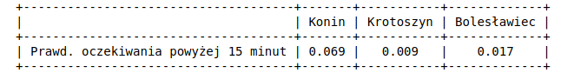
Na wadze w zakładach w Koninie występowało wysokie prawie 7 procentowe prawdopodobieństwo przestoju przekraczającego 15 minut. W pozostałych zakładach prawdopodobieństwo to jest znacznie niższe.
Częste opóźnienia w czasie awizacji doprowadziły do spadku dyscypliny wśród kierowców, którzy zaczęli przyjeżdżać do zakładu nie zgodnie z wyznaczonym czasem.

Wzór (4) oraz pozostałe wzory zagadnienia kolejek pokazują prawdopodobieństwa zdarzeń oparte na parametrach technicznych. Nie brane są tutaj pod uwagę niedoskonałości zachowań obsługi wag czy błędy ludzkie takie jak nie przestrzeganie kalendarza awizacji.
Wysokie prawdopodobieństwo opóźnień powyżej kwadransa jakie obserwowaliśmy w Koninie wynika z małej ilości wag. Mała ilość wag uniemożliwiała również nadrobienie piętrzących się opóźnień.

Dobudowanie kolejnej wagi oraz odbudowanie dyscypliny w przestrzeganiu kalendarza awizacji wśród kierowców całkowicie uzdrowić proces.

Hillier FS, Lieberman GJ Instruction of Operation Research. New York: McGrew Hill 1990 oraz Z. Jędrzejczyk, K.Kukuła, J.Skrzypek, A. Walkosz Badania operacyjne w przykładach i zadaniach, Wydawnictwo Naukowe PWN

